

Manual de usuario Taskify

Índice

1. Introducción
2. Tecnologías
3. Inicio de Sesión y Registro
4. Interfaz de usuario y gestión de tareas.
5. Introducción

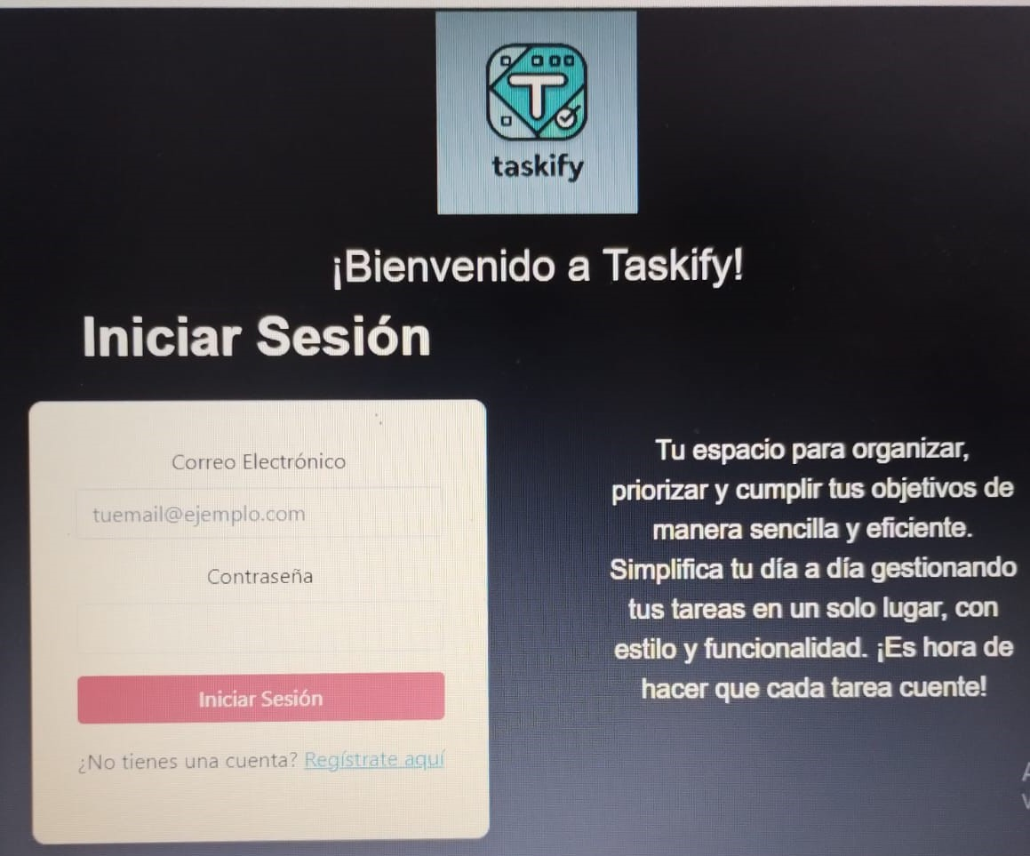

**Taskify** es una aplicación de gestión de tareas. Diseñada para mejorar la organización diaria. Taskify ofrece una interfaz intuitiva y con funcionalidades prácticas para organizar y seguir el progreso de tus tareas.

1. Tecnologías

La aplicación está desarrollada en las siguientes tecnologías.

* **Node.js:** Implementado en el backend para manejar la lógica del servidor y gestionar las solicitudes del cliente.
* **Boostrap:** Utilizado este framework de diseño que facilita la creación de interfaces web atractivas y responsivas. Permite la creación de componentes reutilizables que mejoran la experiencia de usuario.
* **MongoDB:** Utilizado como plataforma de base de datos en tiempo real. Permite la autentificación de usuarios y almacenamiento. MongoDB es una base de datos NoSQL orientada a documentos, permite escalabilidad, alto rendimiento y compatibilidad con JSON.

1. Inicio de sesión y registro

**Registro:**

Para empezar a utilizar Taskify:

1. Visite la página <https://app-todo-list-1.onrender.com> (aún en proceso de implementación).
2. Haga clic en ***“Regístrate aquí”*** si eres un nuevo usuario.
3. Complete el formulario con su información personal y luego presione ***“Registrar”.***
4. Si ya tiene un usuario complete sus credenciales y haga clic en ***“Iniciar Sesión”.***

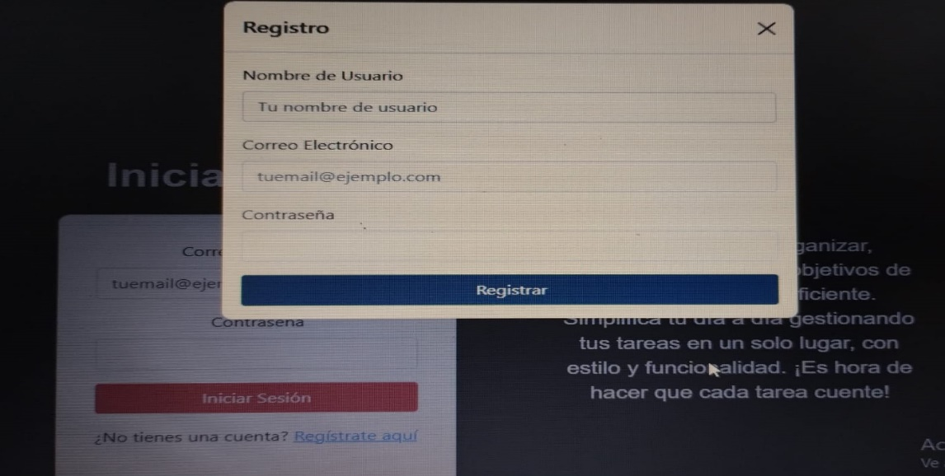

1. Interfaz de Usuario y gestión de tareas.

La interfaz de **Taskify** se compone de:

* **Barra de navegación superior:**

1. Contiene enlaces para dividir por categorías:
   * 1. **Todas:** Muestra todas las tareas agregadas.
     2. **Pendientes:** Muestra solo las tareas pendientes.
     3. **Completadas:** Muestra solo las tareas completadas.
2. Contiene el enlace ***“Cerrar Sesión”***, si desea cerrar sesión presione en él y se le pedirá confirmación.

* **Área principal de contenido:**

Primero contiene un botón para agregar las tareas. Si desea agregar una tarea presión en él y se le pedirá ***“Titulo”*** y ***“Descripción”*** de la tarea, luego presione ***“Agregar Tarea”.*** Las tareas se organizan de forma cronológica.

Las tareas se dividen de a 3 “cards “por línea. En ellas encontraras título, fecha de creación de la tarea y finalización o en estado pendiente si aún no la ha completado. Luego la descripción de la tarea en sí.

Al final de cada tarea encontrara 3 botones:

***“Completar”:*** Si ha logrado completarla presione en él.

***“Editar”:*** Si ha cometido algún error al agregar una tarea o desea cambiar algún dato de ella presione en editar, se le abrirá un formulario con los datos de la tarea, cuando desee guardar los cambios presione en ***“Guardar Cambios”.***

***“Eliminar”:*** Si desea eliminar una tarea presione en eliminar y se le pedirá confirmación.